# Unittesten Student Service

Voor het unittesten van het projecten hebben we verschillende testen gedaan. We zijn begonnen met van de unittest voor de gebruiker. Hier hebben we de basis classes getest en zijn we daarna verder gegaan met het testen van de database acties. Dit hebben we daarna ook uitgevoerd voor de project en het profiel. Tot slot hebben we nog enkele algemene dingen getest.

## Unittesten gebruiker

Hier maken we nieuw object aan een kijken vervolgens of de dat klopt die we erin gedaan hebben.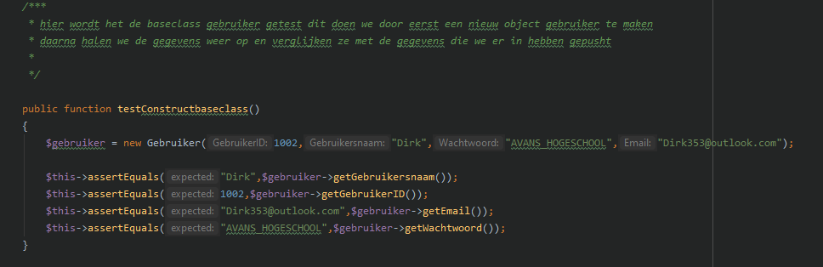

GebruikerTest.php

Hier testen we of het updaten naar behoren werkt

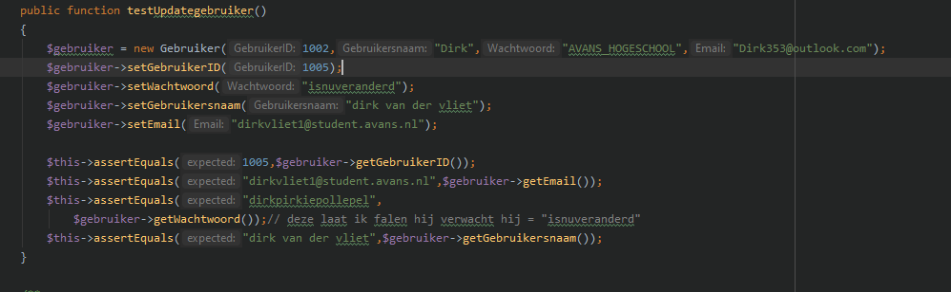

GebruikerTest.php

Hier voegen we een gebruiker toe aan de database en controleren of hij juist weg is geschreven

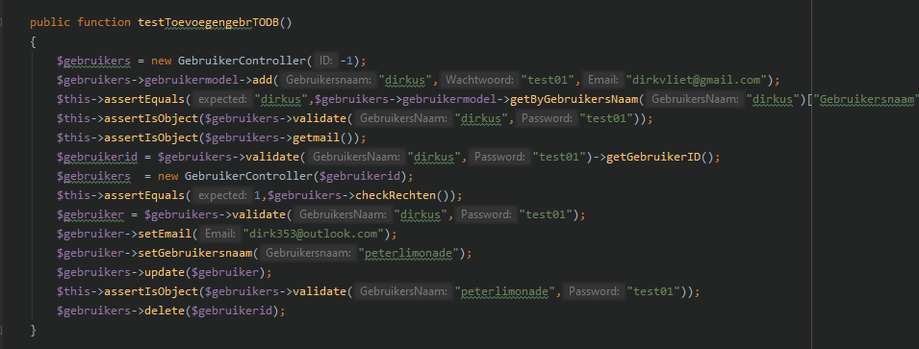

GebruikerTest.php

Hier voegen een gebruiker toe en we updaten een gebruiker en kijken of het goed is gebeurd

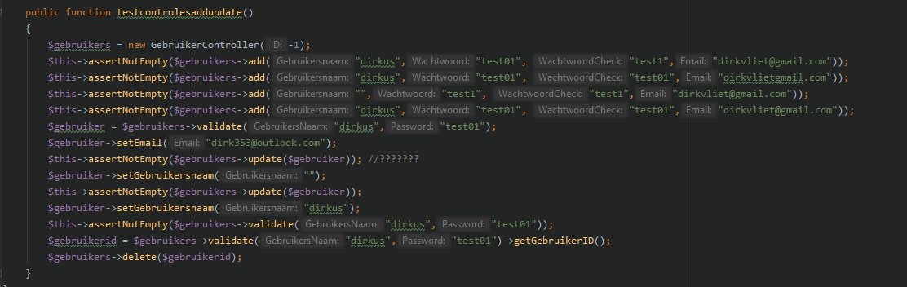

## Unittesten Project

Hier maken we nieuw object aan een kijken vervolgens of de dat klopt die we erin gedaan hebben.

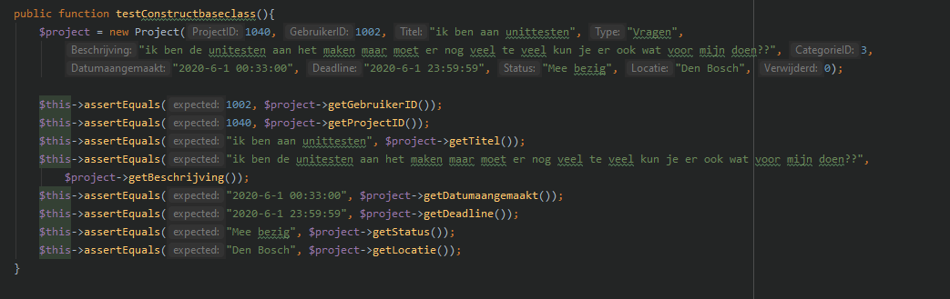

ProjectTest.php

Hier testen we of het updaten naar behoren werkt

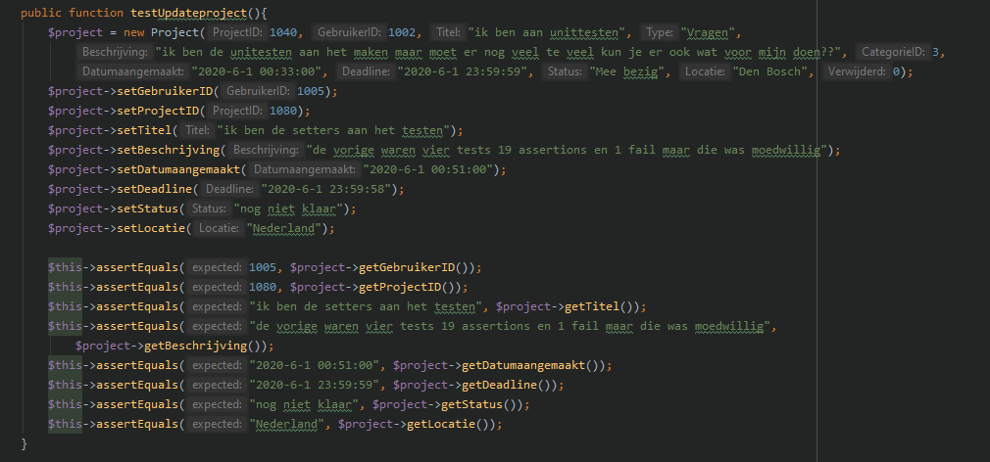

ProjectTest.php

Hier testen we de filter die we voor het sorteren van projecten gebruiken

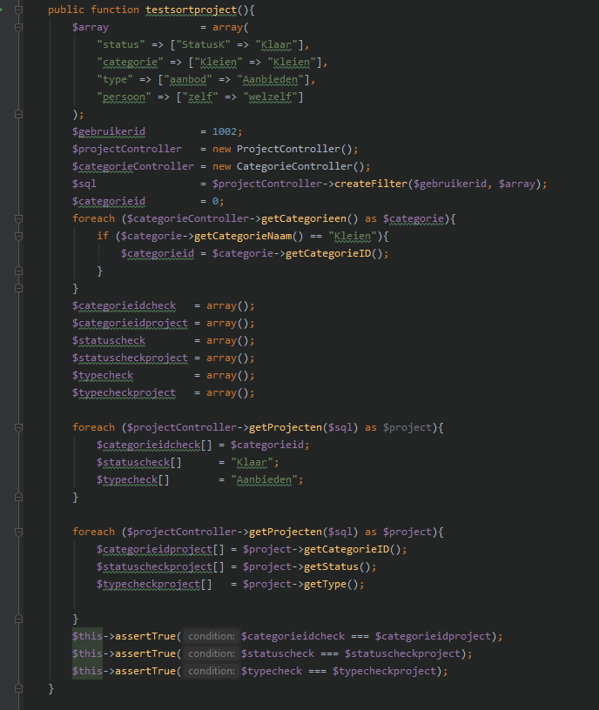

ProjectTest.php

Hier voegen we een project toe en updaten een project en kijken of het goed gebeurt is



ProjectTest.php

## Unittesten Project

Hier updaten we een profiel en kijken of het goed gebeurd is

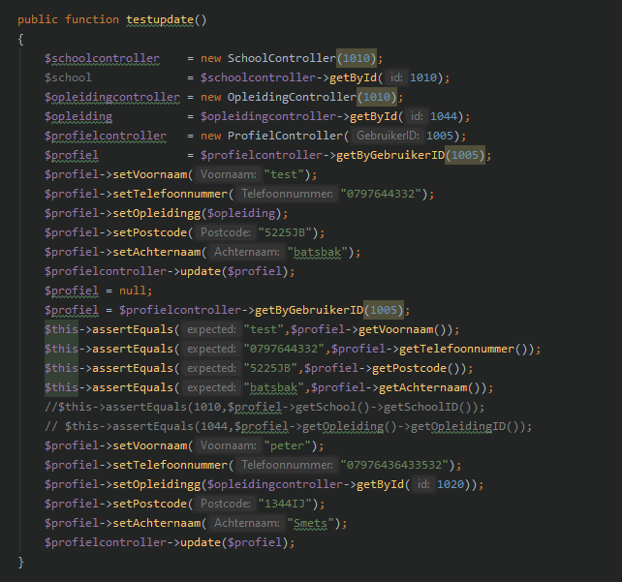

ProfielTest.php

Hier voegen we een profiel toe en kijken of het goed gebeurd is

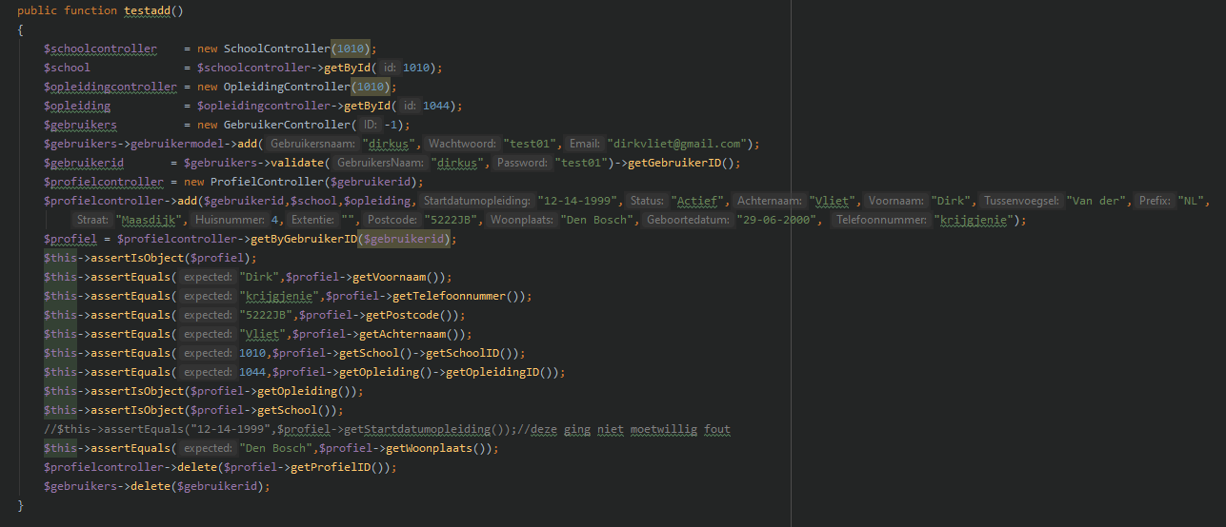

ProfielTest.php

## Resultaat

Dit zijn de resultaten van de tests

